ÖLÜM I DERS PLANI Şubat 2023
Dersin adı | TÜRKÇE
Sınıf | 7
Temanın Adı/Metnin Adı | DOĞA VE EVREN / Dünya Kadar Plastik
ÖZGÜN  İzinsiz paylaşmayınız.  Konu   | 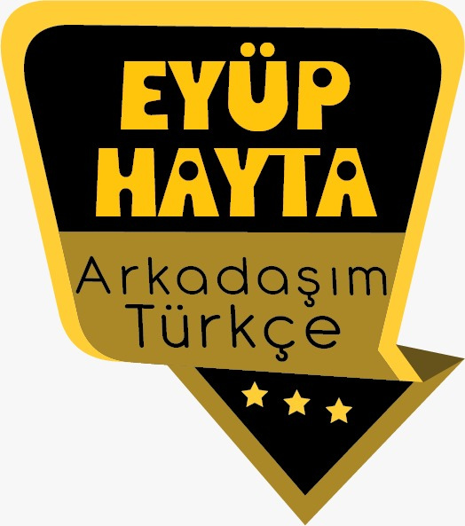  - Deyimler  - Ana fikir  - Konu  - Olay örgüsü  - Yardımcı fikirler  - Zıt anlam  - Başlık  - Giriş, gelişme sonuç bölümleri  - Özet  - Geçiş ve bağlantı ifadeleri  - Yapılarına göre fiiller  - Yazım yanlışları  - Metin tamamlama  - Sebep-sonuç cümleleri
Önerilen Süre | 40+40+40+40+40 (5 ders saati)

BÖLÜM II
Öğrenci Kazanımları /Hedef ve Davranışlar    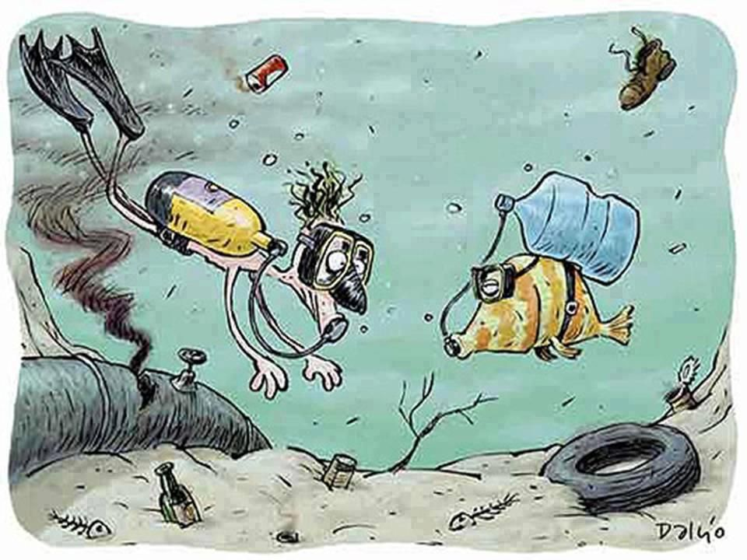 | DİNLEME  T.7.1.2. Dinlediklerinde/izlediklerinde geçen, bilmediği kelimelerin anlamını tahmin eder.  Öğrencilerin kelime anlamlarına yönelik tahminleri ile sözlük anlamlarını karşılaştırmaları sağlanır.  T.7.1.4. Dinledikleri/izlediklerine yönelik soruları cevaplar.  T.7.1.7. Dinlediklerine/izlediklerine yönelik farklı başlıklar önerir.  T.7.1.8. Dinlediği/izlediği hikâye edici metinleri canlandırır.  T.7.1.9. Dinlediklerinde/izlediklerinde başvurulan düşünceyi geliştirme yollarını tespit eder.  Düşünceyi geliştirme yollarından tanımlama, karşılaştırma ve benzetmenin belirlenmesi sağlanır.  T.7.1.13. Dinleme stratejilerini uygular.  Empati kurarak, katılımlı, katılımsız, not alarak dinleme gibi yöntem ve teknikleri uygulamaları sağlanır.  Söz Varlığı  T.7.3.7. Metni oluşturan unsurlar arasındaki geçiş ve bağlantı ifadelerinin anlama olan katkısını değerlendirir.  Oysaki, başka bir deyişle, özellikle, ilk olarak ve son olarak ifadeleri üzerinde durulur.  T.7.3.10. Basit, türemiş ve birleşik fiilleri ayırt eder  KONUŞMA  T.7.2.2. Hazırlıksız konuşma yapar.  T.7.2.3. Konuşma stratejilerini uygular.  Katılımlı, yaratıcı, güdümlü, empati kurma, tartışma ve eleştirel konuşma gibi yöntem ve tekniklerinin kullanılması sağlanır.  T.7.2.4. Konuşmalarında beden dilini etkili bir şekilde kullanır.  T.7.2.5. Kelimeleri anlamlarına uygun kullanır.  T.7.2.6. Konuşmalarında uygun geçiş ve bağlantı ifadelerini kullanır.  Oysaki, başka bir deyişle, özellikle, ilk olarak ve son olarak ifadelerini kullanmaları sağlanır.  T.7.2.7. Konuşmalarında yabancı dillerden alınmış, dilimize henüz yerleşmemiş kelimelerin Türkçelerini kullanır.  YAZMA  T.7.4.2. Bilgilendirici metin yazar.  T.7.4.4. Yazma stratejilerini uygular.  T.7.4.8. Yazılarında anlatım biçimlerini kullanır.  T.7.4.9. Yazdıklarında yabancı dillerden alınmış, dilimize henüz yerleşmemiş kelimelerin Türkçelerini kullanır.  T.7.4.12. Yazdıklarının içeriğine uygun başlık belirler.  T.7.4.14. Araştırmalarının sonuçlarını yazılı olarak sunar.  a)Öğrencilerin taslak hazırlamaları, taslaklarında giriş, gelişme, sonuç bölümlerine yer vermeleri sağlanır.  b)Kaynak gösterme hakkında bilgi verilir.  T.7.4.15. Yazılarında geçiş ve bağlantı ifadelerini kullanır.  Oysaki, başka bir deyişle, özellikle, ilk olarak ve son olarak ifadelerini kullanmaları sağlanır.  T.7.4.16. Yazdıklarını düzenler.  T.7.4.17. Yazdıklarını paylaşır
Ünite Kavramları ve Sembolleri/Davranış Örüntüsü | Çevre, kirlilik, doğa, yaşam, canlılar, atık, plastik…
Güvenlik Önlemleri (Varsa): | -
Öğretme-Öğrenme-Yöntem ve Teknikleri | Soru-cevap, anlatım, açıklamalı okuma ve dinleme, açıklayıcı anlatım, inceleme, uygulama
Kullanılan Eğitim Teknolojileri-Araç, Gereçler ve Kaynakça  * Öğretmen * Öğrenci | İmla kılavuzu, sözlük, deyimler ve atasözleri sözlüğü, EBA, plastik atıklar konulu videolar, dergi haberleri, gazete kupürleri…
• Dikkati Çekme | - Çevreyi korumak için neler yapılması gerektiği hakkında arkadaşlarınızla konuşunuz.  - Çevre kirliliğiyle ilgili derlediğiniz gazete ve dergi haberlerini arkadaşlarınıza okuyunuz.
• Güdüleme  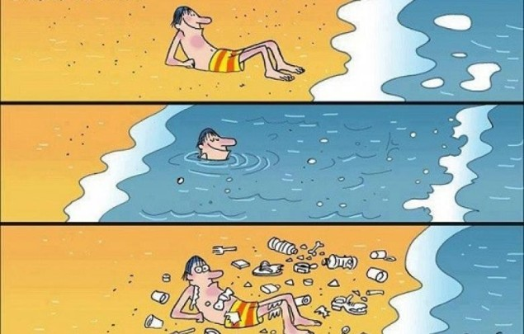 | Bu hafta “DÜNYA KADAR PLASTİK” adlı metni işleyeceğiz. Sevgili Gençler, bilim adamlarının araştırmalarına göre dünya milyarlarca yıl önce yaratılmıştır. Sonrasında zaman içerisinde doğa oluşmuş, dünya fiziki olarak uygun hale geldiğinde ise insanların yaşam alanı olmuştur. İnsanoğlu dünyaya ayak basmasından itibaren hızla çevresini ve doğayı kirletmeye başlamıştır. İnsanoğlunun sebep olduğu çevre kirliliğinin ülkemizde ve dünyada yarattığı sorunlar hızla artmaktadır.  Özellikle son yüz yılda, insanın çevreye ve doğaya verdiği zarar hat safhaya ulaşmıştır. Öyle ki 1900 ila 2000 yılları arasında geçen yüz yıllık zaman dilimindeki insanoğlunun neden olduğu çevre kirliliği, dünyanın yaradılışından 1900 yılına gelinene kadar ki zaman diliminde oluşan çevre kirliliğinden fazladır. Yine bilim adamlarının hesaplamalarına göre; 2000 yılından bu yıla kadar geçen 17 yıllık süreçte neredeyse 1 asırda oluşacak çevre kirliliği meydana gelmiştir. Maalesef ülkemiz de bu kirlilikten payını almıştır ve almaya devam etmektedir.  Çevre Kirliliği Ne Demektir?  Çevre kirliliği, doğada kendiliğinden bulunmayan, dış etkenler ile oluşmuş atıkların doğa üzerindeki etkisini ifade eden tabirdir. Buradaki “dış etkenler” ifadesinden kasıt tabii ki insanoğludur. Yani çevre kirliliğinin baş sorumlusu insandır.  Çevre kirliliğini oluşturan sebepler nelerdir?  Çevre kirliliğini oluşturan onlarca sebep vardır. Bu sebeplerin hepsi de temelde insana dayanmaktadır. Çevre kirliliğini oluşturan etkenleri şu şekilde sıralayabiliriz.  – Zehirli ve kimyasal atıklarla toprak ve yeraltı suları kirletilmektedir.  – Plastik ve türevleri doğaya sorumsuzca atılarak toprak kirletilmektedir. Bu türde pek çok madde doğada on binlerce yıl çürümeden kalmaktadır.  – Fabrikalardan doğaya bilinçsizce bırakılan atıklar suyu ve toprağı kirletmektedir.  – Yine fabrikalardan çıkan zehirli gazlar havayı kirletmektedir.  – Arabaların egzozlarından çıkan gazlar soluduğumuz havayı kirletmektedir.  – Bilinçsiz kullanılan yakıtlar dünyayı nefes alınmaz hale getirmektedir.  – Düşüncesizce etrafa yayılan her türlü ses, ses kirliliği meydana getirmektedir. Pek dikkat edilmese de ses kirliliği de çevre kirliliğine dahildir.  Çevre kirliliğini oluşturan yüzlerce madde sayılabilir. Bu maddelerin tamamının kökeninde insan vurdumduymazlığı, umursamazlığı, kazanma hırsı ve cahilliği yatmaktadır.
• Gözden Geçirme | Bu hafta, çevre kirliliğinin nedenleri hakkında bilgi sahibi olacaksınız.
• Derse Geçiş

- Dikkati çekme sorusu sorulduktan sonra öğrencilerden metnin içeriğini tahmin etmeleri istenecek.

HAZIRLIK

Doğayı birlikte paylaştığımız hayvanların, doğanın dengesinin korunmasında önemli bir yeri vardır ve doğa, bütün hayvanların denge içinde yaşamasıyla güzelliğini her şeye rağmen devam ettirmektedir. İnsanoğlunun aymaz davranışları ve bilinçsizce müdahaleleri ile bazı hayvanların soylarının tükendiği ve bazılarının ise tükenmeye yüz tuttuğu izlenmektedir. Bu durum, hayvanların korunması için bazı ek tedbirlerin alınmasını ve hiç vakit geçirilmeden ortak hareket edilmesini zorunlu hale getirmektedir. Toplum olarak canlıların ve özellikle hayvanların korunmasına özen gösterilmeli ve çocuklarımız bu bilinçle eğitilerek yetiştirilmelidir.
…
İçerisinde plastik bulunan bir eşya adı söyleyiniz:
…

…
…

DÜNYA KADAR PLASTİK
-Dinleme metni
-Doğal denge bozulursa
-Balık ölümleri
-Poşet

İçerik videolarını aşağıdaki linkten indirebilirsiniz:
https://yadi.sk/d/y4AUbXd2_iFqaQ

- Metnin başlığı hakkında öğrenciler konuşturulacak.
- Metnin içeriği öğrenciler tarafından tahmin edilecek.(Metinde neler anlatılmış olabilir?)
- Parçanın başlığı hakkında öğrencilere soru sorulacak.
- Güdüleme ve gözden geçirme bölümü söylenecek.
- Metin, öğretmen tarafından dinletilecek.
- Öğrenciler tarafından anlaşılmayan, anlamı bilinmeyen kelimeler tespit edilecek.
Plastik | Pipet | Biyolojik | Mantar
Petrol | Galoş | Çözünmek | Okyanus
Ambalaj | Poşet | Bakteri | Dalga

- Anlaşılmayan, anlamı bilinmeyen kelimelerin anlamı ilk önce sözcüğün gelişinden çıkarılmaya çalışılacak. Anlamı sözlükten bulunacak, öğrenciler tarafından önce tahtaya sonra kelime defterlerine yazılacak.
- Öğrencilere 5-8 kelimeden oluşan cümleler kurdurularak, bilinmeyen kelimeler anlamlandırılacak.
- Yanlış telaffuz edilen kelimeler düzeltilecek.

1.Etkinlik yapılacak.

Metinde geçen aşağıdaki sözcüklerin anlamını önce tahmin ediniz. Sonra bu sözcüklerin anlamını sözlükten bulup yazınız. Tahminleriniz ile sözlük anlamlarını karşılaştırıp bu sözcükleri birer cümlede kullanınız.
Cevap:
üretim
Sözlük anlamı: Belirli faaliyet ve işlemler sonucu yeni bir mal veya hizmet meydana getirme, istihsal, tüketim karşıtı
Cümle: Dükkanımızın günlük leblebi üretim miktarı yirmi kilodur.
ambalaj
Sözlük anlamı: Eşyayı sarmaya yarayan mukavva, kâğıt, tahta, plastik vb. malzeme
Cümle: Cips ambalajlarını yerlere atmayalım.
çözünmek
Sözlük anlamı: Çözülme işine konu olmak, dağılmak, erimek
Cümle: Tuzun suda iyice çözünmesi için karıştıralım.
atık
Sözlük anlamı: Hastane, ev, fabrika vb. yerlerde kullanılmış, artık işlenemez veya çevre için zarar oluşturan her türlü madde
Cümle: Plastik atıklarımızı geri dönüşüm kutularına atalım.

2.Etkinlik yapılacak.

Aşağıdaki soruları metne göre yanıtlayınız.
1. İşlenmiş petrol, hangi ürünlerin üretiminde kullanılırmış?
Cevap: Plastik şişeler, kalemler, bilgisayarlar ve daha pek çok şeyin üretiminde kullanılırmış.
2. Plastik neden çevreci bir malzeme değilmiş?
Cevap: Çünkü plastik, doğada biyolojik olarak çözünmez.
3. Dünya üzerinde her gün çıkan plastik çöp miktarı ne kadarmış?
Cevap: Yaklaşık 8 milyon tonmuş.
4. Plastiklerin yolculuğu nerede başlar, nasıl sonlanırmış?
Cevap: Çöpte başlar ya çöp toplama alanlarında ya geri dönüşüm fabrikalarında ya da okyanuslarda birikip çöp adaları oluşturarak sonlanırmış.
. Çöp adalar nasıl oluşurmuş?
Cevap: Rüzgar ve yağmurlarla sürüklene çöpler denizlere ve okyanuslara kadar taşınır. Akıntı ve dalgalarla birlikte sürüklenmeye devam eder. Bir yerde birikerek çöp adaları oluşur.
6. Plastik çöplerin, okyanusları kirletme dışında ne gibi zararları varmış?
Cevap: Deniz canlılarının ölümüne yol açıyor, plastikte bulunan zehirli parçacıklar içtiğimiz sudan ya da yediğimiz balıktan bize geçerek sağlığımızı etkiliyor.
3.Etkinlik yapılacak.

Metnin konusunu ve ana fikrini aşağıya yazınız.
Metnin konusu: Plastik atıkların zararları
Metnin ana fikri: Bilinçsizce doğaya bıraktığımız, doğada biyolojik olarak çözünemeyen plastik atıkların canlılara büyük zararları vardır.
4.Etkinlik yapılacak.

Metinle ilgili görüşlerinizi sebepleriyle birlikte aşağıya yazınız.
Metin, plastik atıkların zararlarını sade bir dille ve etkileyici bir biçimde bize aktarıyor. Metin ile plastik atıkların hangi zararlara yok açabileceğini, doğadaki yolculuğunu, canlılar için ne kadar tehlikeli olduğunu öğreniyoruz.
5.Etkinlik yapılacak.

Metinde geçen aşağıdaki cümleleri okuyunuz. Cümlelerdeki geçiş ve bağlantı ifadelerinin altını örnekteki gibi çiziniz.
Plastik dayanıklı olmasının yanı sıra oldukça da ucuzdur. Hatta o kadar ucuzdur ki çoğu plastik ürün yalnızca bir kez kullanılmak üzere üretilir.
Bu kadar çeşitli kullanım alanına rağmen plastik hiç de çevreci bir malzeme değildir. Neden mi? Çünkü plastik doğada biyolojik olarak çözünmez.
Attığınız çöpler kimi zaman şehirlerdeki çöp toplama alanlarına, kimi zaman geri dönüşüm fabrikalarına gider. Ne yazık ki bunların dışında çoğunun yolculuğu devam eder.
Rüzgâr ve yağmur yüzünden sürüklenmiş çoğu çöp, denizlere ve okyanuslara kadar taşınır. Ancak yolculukları burada da bitmez.
Son olarak bu zehirli parçacıklar içtiğimiz suya ya da yediğimiz balığa geçiyor. Yani düşünmeden attığımız plastik çöpler, uzun yollardan geçip bizim tabağımıza geri geliyor.
6.Etkinlik yapılacak.

Aşağıdaki cümlelerde geçen altı çizili fiillerin yapısını karşılarına yazınız.
Petrol pek çok şeyin üretiminde kullanılır. → Basit
Plastik ürünler yalnızca bir kez kullanılmak üzere üretilir. → Türemiş
Ayrıştırıcı canlılar, plastiği tanıyamaz. → Türemiş
Çöpe atılan plastikler acaba nereye gidiyor? → Basit
Hep birlikte plastiğin izini sürelim. → Basit
Bu plastik atıkları yiyecek zannediyorlar. → Birleşik
Çoğu çöp, denizlere ve okyanusa taşınır. → Türemiş
Çöp yığınlarının arasında sıkışabiliyorlar. → Birleşik
7.Etkinlik yapılacak.

Aşağıdaki cümlelerde geçen birleşik fiillerin altını çiziniz. Bu birleşik fiillerin hangi yolla oluştuğunu tablonun uygun bölümüne örnekteki gibi yazınız.
• Her zaman bizlere yardım ettiniz siz.
• İnsan isterse her şeyi başarabilir.
• İşlerinizi bitiriverin de dışarı çıkalım.
• Bir an önce onların yanına gitmek için can atıyorum.
• Çocuklar, giden arabanın ardından bakakaldılar.
• Sabredersen işimiz daha çabuk biter.
• Burnumda tütüyor annemin güzel yemekleri.
• O kadar çalıştı ama büyük ödülü kazanamadı.
• Yanımıza ne zaman geldiğini fark etmedim.
• Çocuklar, ağız birliği etmiş gibi aynı şeyleri söylüyorlar.
• Biraz daha gayret edersem işimi erkenden bitiririm.
• Ben de sizin kadar iyi bir sanatçı olabilirim.
• Antrenörün gözüne girmek için daha fazla çalışmalısın.
• Onlar hazırlıkları tamamlayıversinler de bir an önce çıkalım.
• Bazı insanlar sevdiklerini mutlu etmek için çalışır.
İsim + Yardımcı Fiil | Fiil + Fiil | Deyim Hâlinde
yardım et-  sabret-  fark et-  gayret et-  mutlu et- | başarabil-  bitiriver-  bakakal-  olabil-  tamamlayıver- | can at-  burnunda tüt-  ağız birliği et-  gözüne gir-

8.Etkinlik yapılacak.

a. “Atıkların doğaya verdikleri zararlar” ile ilgili bir araştırma yapınız. Araştırmanızdan edindiğiniz bilgilere göre bilgilendirici bir yazı yazınız. Yazınızı, oluşturacağınız yazı taslağına göre düzenleyiniz. Yazınızda açıklayıcı ve tartışmacı anlatım biçimlerini kullanmaya, medya kaynaklarından görüşlerinizi destekleyecek kanıtlar sunmaya dikkat ediniz.
YAZI TASLAĞIM
Araştırmamın konusu: Atıkların doğaya verdikleri zararlar
Araştırmamın amacı: Atıkların doğaya verdiği zararlar hakkında okuyucuyu bilgilendirmek
Giriş bölümü: Atıklar hakkında bilgi
Gelişme bölümü: Atıkların doğaya verdiği zararlar
Sonuç bölümü: Atıkların doğaya verdiği zararı engellemek için yapılması gerekenler
b. Oluşturduğunuz taslaktan hareketle yazınızı yazınız.
İnsanların kullandığı, çeşitli malzemelerden yapılan bazı eşyalar vardır. İnsanlar bu eşyalarla işleri bittiğinde çöpe atarlar. Bu çöplerin bazısı geri dönüşüme uğrar. Çoğu da doğaya bırakılır. Bunlara atık denir. Doğada uzun süre yok olmayan atıklar ise doğaya ve canlılara büyük zararlar verir.
Bu atıklardan en tehlikelisi ise plastiktir. Plastik doğada, en az 1000 yıl gibi bir sürede kaybolur. Yapılan birçok tıp çalışmasına göre artan kanser vakalarının sebebi plastiktir. Cam atıklar da canlılar için en az plastik kadar tehlikelidir. Cam atıklar, doğada en geç kaybolan üründür. 4000 yıl sonra, doğadan anca kaybolurlar.
Atıklar, doğaya ve suya zarar vermektedir. Suya atılan atıklar balıklar tarafından yutulmakta veya saçtığı mikroplar sebebiyle suyu kirleterek, canlıların yaşamasına elverişsiz bir ortam yaratmaktadır. Aynı şekilde, doğaya atılan atıklar da toprağı kirleterek verimliliği azaltmaktadır. Cam atıklar yangınlara sebep olmakta ya da doğada yaşayan canlıların yaralanmasına neden olmaktadır.
Atıkların çevreye zarar vermesini engellemek için tüm atıklar ayrı ayrı saklanıp geri dönüşüme gönderilmelidir. Fabrika atıkları, evsel atıklar, hastane atıkları ayrıştırılıp, uygun yerlere bırakılmalıdır. Çocuklara, çevrenin ne kadar önemli olduğu ve doğaya çöp atılmaması gerektiği öğretilmelidir.
Diğer metnin hazırlık etkinliği verilecek.
(Ailenizin düğün gelenek ve görenekleri hakkında araştırma yapınız.)

BÖLÜM III
Ölçme-Değerlendirme
• Bireysel öğrenme etkinliklerine yönelik Ölçme-Değerlendirme  • Grupla öğrenme etkinliklerine yönelik Ölçme-Değerlendirme  • Öğrenme güçlüğü olan öğrenciler ve ileri düzeyde öğrenme hızında olan öğrenciler için ek Ölçme-Değerlendirme etkinlikleri | - Çevre kirliliğinin ülkemizde ve dünyamızda yarattığı sorunlar nelerdir?  - Plastik eşyalar neden günümüzde çokça tercih edilmektedir?  - Aşağıdaki cümlelerde yer alan birleşik eylemlerden hangisi bir yönüyle diğerlerinden farklıdır?  A) En sonunda nihayet gelebildiniz.  B) Olacakları ben önceden hissettim.  C) Saatlerce televizyonu seyretti.  D) Kapı hemen çaldı zannettim.
Dersin Diğer Derslerle İlişkisi | Okurken sesli okuma kurallarına, yazarken imla ve noktalamaya diğer derslerde de dikkat etmeleri sağlanır.

BÖLÜM IV
Plânın Uygulanmasına İlişkin Açıklamalar

Türkçe Öğretmeni tunghay@gmail.com

Okul Müdürü
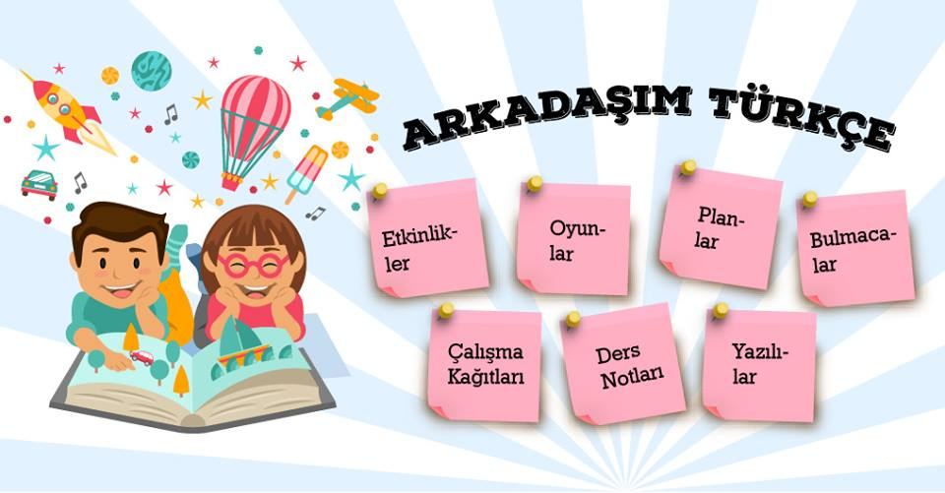

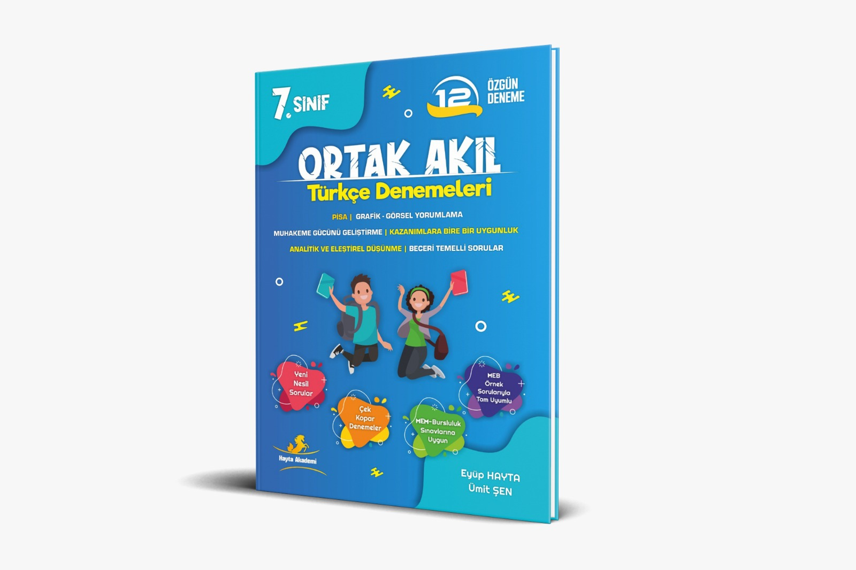

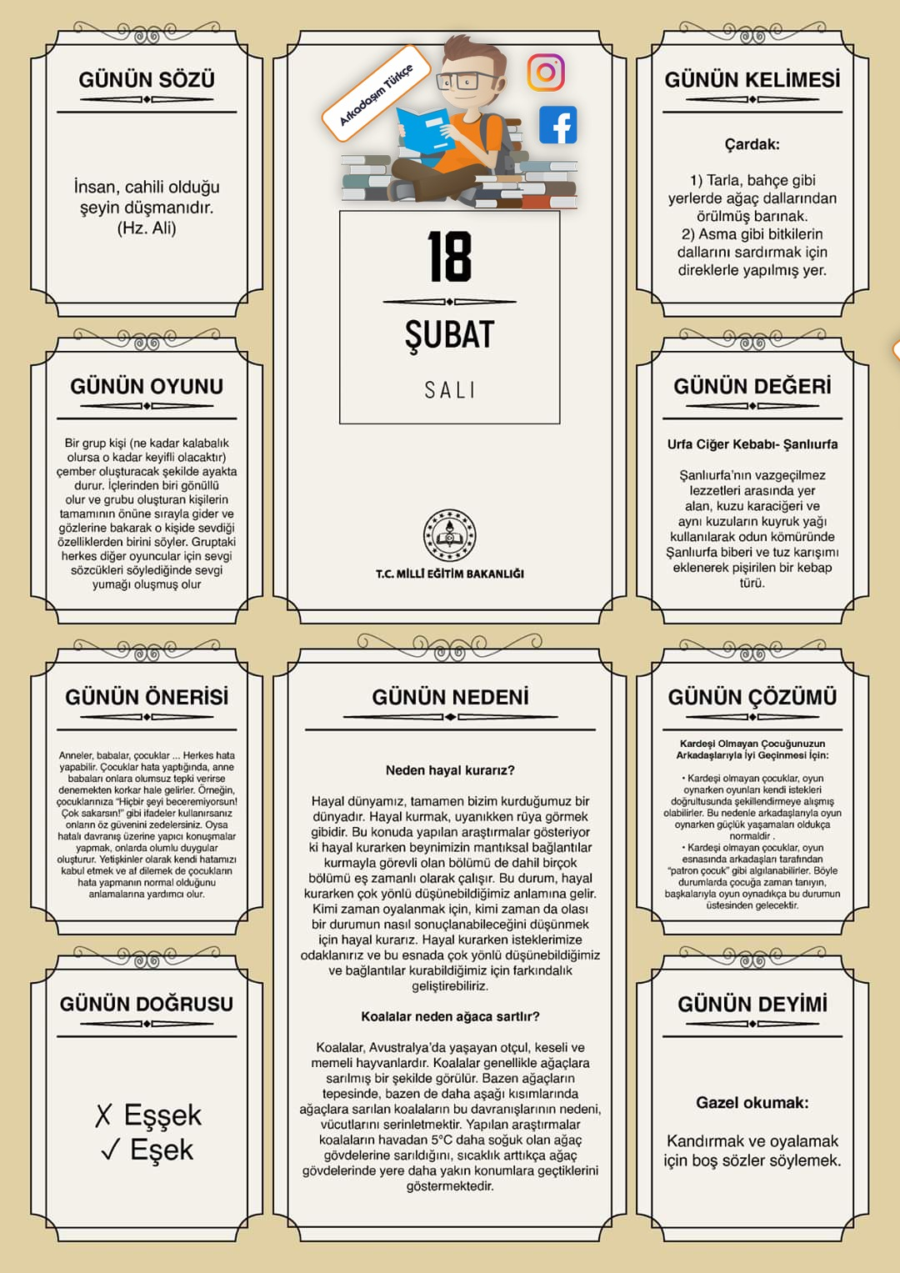

Yaşanılan Çevre Kirliliğini Nasıl Sınıflandırabiliriz?
Yaşanılan çevre kirliliğini iki farklı şekilde sınıflandırmamız mümkündür. Bu sınıflandırma çeşitlerinden ilki kirlenme çeşidine göre sınıflandırmadır. Kirlenme türüne göre çevre kirliliği sınıflandırmasını:
1. Fiziksel kirlenme
2. Biyolojik kirlenme
3. Kimyasal kirlenme
olarak ifade etmek mümkündür. Diğer sınıflandırma türü ise çevreyi oluşturan unsurlara göre çevre kirliliğini ifade etmektir. Çevre unsurlarına göre çevre kirliliğini 4 grupta sıralamak doğru olacaktır:
1. Hava kirliliği
2. Toprak kirliliği
3. Su kirliliği
4. Ses kirliliği

Ülkemizde Çevre Kirliliğine Sebep Olan Etkenler Nelerdir?
Ülkemizde çevre kirliliğine sebep olan etkenlerin başlıcaları şunlardır:
– Bilinçsiz yakıt kullanımı
– Bilinçsiz çöp birikimi
– Kalitesiz kömür kullanımı
– Bacalardan çevreye kontrolsüz yayılan gazlar
– Yetersiz çöp kutusu sayısı
– Yetersiz geri dönüşüm imkanları
– Fabrika atıkları ve bu atıkların kirlettiği alanlar
– Fabrika bacalarından çıkan ağır ve kirli gazlar
– Çevreye zarar verenlerin yeterli denetlenmemesi ve gerekli şekilde cezalandırılmaması
– Bilinçsiz tarım ilaçları kullanarak toprağın ve suyun kirletilmesi
– Araba egzozlarından çıkan gazlar
– Yemek yağlarının bilinçsizce lavabolara dökülerek yer altı sularının kirletilmesi
– Orman yangınları
– Trafikte gereksiz korna kullanımı ile gürültü kirliliği yaratılması
– Açık alanda yapılan düğünlerde etrafın müzik sesi ile rahatsız edilmesi
Ülkemizde çevre kirliliğine sebep olan etkenler, dünyada çevre kirliliğine sebep olan etkenlerden farklı değildir. Dünyada çevre kirliliğine sebep olan etkenlere ek olarak ülkemizde maalesef çevre bilinci daha az gelişmiştir. Bu nedenle insanların çevreye verdikleri önem yeterli değildir.

Dünyada Çevre Kirliliğine Sebep Olan Etkenler Nelerdir?
Ülkemizde çevre kirliliğine neden olan etkenlere ek olarak dünyada çevre kirliliğine neden olan etkenler şunlardır:
– Bilinçsiz ve aşırı petrol tüketimi
– Petrol çıkarımı esnasında meydana gelen sızıntılar
– Aşırı ve bilinçsiz kömür kullanımı
– Devasa fabrikalardan yayılan her türlü atıklar
– Kimyasal silahlardan çıkan radyasyonlar
– Nükleer santrallerden yayılan radyasyon ve bu santrallerde meydana gelen sızıntılar
– Savaşlarda meydana gelen doğa ve çevre katliamları
– Gemi batıkları ve denizlere gemilerin bıraktığı atıklar

Ülkemizde ve Dünyada Çevre Kirliliğini Engellemek İçin Yapılan Çalışmalar Nelerdir?
Dünyada çevre kirliliğini önlemek adına bir araya gelen devletler Japonya’nın Kyoto şehrinde çevre kirliliğini önlemek adına anlaşmaya varmışlardır.
Kyoto Protokolü olarak adlandırılan bu metin, büyük devletlerin petrol ve petrole bağlı ham maddeler kullanarak yaptıkları üretimleri yavaşlatarak çevre kirliliğini önlemeyi amaçlamıştır. Bununla birlikte Amerika Birleşik Devletleri başta olmak üzere pek çok büyük devlet bu anlaşmayı imzalamaktan vazgeçmiştir.
Greenpeace isimli sosyal sorumluluk örgütü tüm dünya üzerinde faaliyet gösteren çevre dostu bir topluluktur. Bu topluluk dünya çapında eylemler yaparak çevre kirliliğine dikkat çekmektedir.
Ülkemizde de pek çok farklı kuruluş çevre kirliliğine dikkat çekmek ve çevre kirliliğini önlemek adına çalışmalarda bulunmaktadır. Ayrıca belediyeler atık geri dönüşüm merkezleri kurarak çevre kirliliğini önlemeye çalışmaktadır. Ülkemiz Çevre ve Şehircilik Bakanlığı da çevre kirliliğinin önlenebilmesi adına pek çok sosyal sorumluluk projesini desteklemektedir.

